irsa1205@mail.ru
Выполнить к 01.12.20

Тема: Ф.М. Достоевский. Роман "Преступление и наказание". Своеобразие жанра. Петербург Достоевского
ЛЕКЦИЯ
Ф. М. Достоевский, как писатель, придавал большое значение занимательности повествования, был непревзойденным мастером острой, авантюрной фабулы, захватывающей читателя, держащей его в напряжении от первых до последних страниц романа. Никому прежде не удавалось соединить детективный сюжет с тончайшим психологизмом и глубиной философского смысла.
«Преступление и наказание» - роман о преступлении, но отнести его к «криминальному, детективному» жанру нельзя, его называют романом-исповедью, романом-трагедией, одним из величайших философско-психологических романов.
В романе для читателя нет загадки в том, кто убийца, сюжет развивается вокруг другого: повествование построено так, что на всем его протяжении мы напряженно следим за каждым движением воспаленной мысли Раскольникова, за одинокими блужданиями его души, за лихорадочной сменой решений и противоречивых поступков.
Другие персонажи романа обрисованы таким образом, чтобы, не утрачивая большого самостоятельного значения, они, каждый по-своему, «разъясняли» ту драму, которая развертывается в сознании Раскольникова между помыслами и душой. «...Раскольников - единственный герой книги. Все остальные - проекции его души. Тут-то и находит объяснение феномен двойников.
Совершенство композиции «Преступления и наказания» не имеет себе равных у Ф. М. Достоевского. Состоящий из шести частей и эпилога роман, «построенный на искусной оркестровке напряжений, проходит через две кульминации, после которых наступает катарсис. Первая такая точка - преступление. Вторая - наказание».
Жанр: социально-философско-психологический роман.
Время, описываемое Достоевским, было временем великих реформ (отмена крепостного права, земское и городское уложение), и поэтому людям в их бурно изменяющемся мире нужны были четкие духовные ориентиры. Особенно это коснулось молодых, образованных людей, так как они не хотели жить по-старому и пытались найти свой путь в духовной жизни. Именно в этих кругах начинают распространяться идеи атеизма, нигилизма и т. д. Новые идеи входят в конфликт с христианскими постулатами, с заповедями, определяющими нравственное поведение человека; как раз этот конфликт описан Достоевским.
Весь роман пропитан христианской лексикой. Такие выражения, как «страшный грех», «креста на тебе нет» и т. д. очень часто используются героями и автором. Раскольников, человек далекий от поклонения Богу, в обиходной речи упоминает имя Бога, говоря «Боже мой», «Бог его знает», «Бог подаст». Все это говорит об очень сильном влиянии христианской культуры.
Описание Петербурга в романе Ф.М.Достоевского играет очень большую роль.Оно даёт нам полное представление о том, как выглядел город, какими были люди,живущие в нём.
Однако город представлен не таким красивым и роскошным, как, например у А.С.Пушкина в романе "Евгений Онегин". "Полнощных стран краса и диво" - так А.С.Пушкин назвал Петербург. Но в романе Ф.М.Достоевского всё иначе: "На улице жара стояла страшная, к тому же духота, толкотня, всюду извёстка, леса, кирпич, пыль и та особенная летняя вонь, столь известная каждому петербуржцу, не имеющему возможности нанять дачу..." Раскольников не мог там находиться. Этот город его угнетал и раздражал. Ему хотелось вырваться оттуда, но это было невозможно, так как у него было слишком мало денег.
В Петербурге А.С.Пушкина была совсем другая жизнь: роскошные дворцы, праздничная атмосфера. Люди только и делают, что веселятся и развлекаются. Жизнь в пушкинском Петербурге - это постоянный праздник, чего не скажешь про описание этого же города Ф.М.Достоевским. Его Петербург - грязный,пыльный, повсюду нищета и пьянство:"...вонь из распивочных, которых в этой части города особенное множество, и пьяные, поминутно попадавшиеся, несмотря на буднее время, довершили отвратительный и грустный колорит картины." Этот город враждебен человеку. Разумеется, всё это привело к появлению теории и подтолкнуло Родиона Раскольникова к совершению преступления.

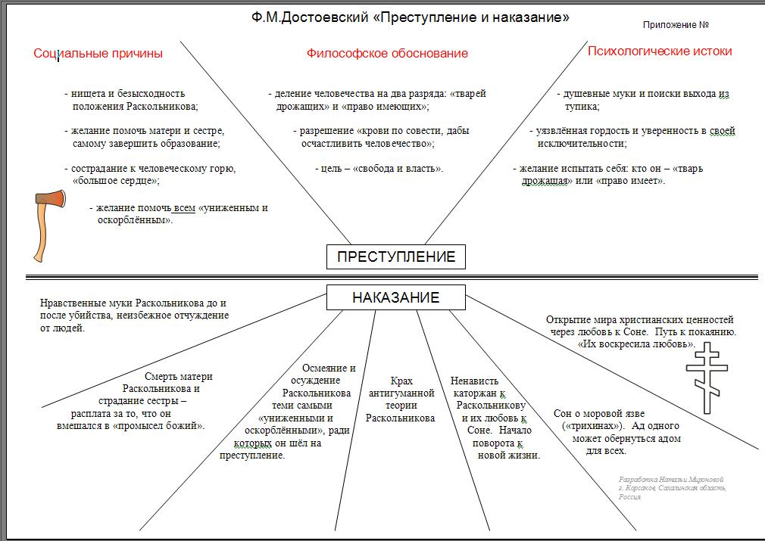
Причем Достоевский пишет больше о наказании, чем преступлении Раскольникова: из шести частей описанию преступления посвящена лишь одна, все же остальные представляют собой своеобразный анализ психологического состояния личности, душевной жизни героя, мотивов его преступления.
Но даже и не наказание, а «восстановление погибшего человека» более всего волнует Достоевского как художника и мыслителя, поэтому, сменяя друг друга, в романе звучат мотивы осуждения и защиты Раскольникова, нарастая к эпилогу, где намечен путь к возрождению героя и его постепенному обновлению, за которое необходимо «заплатить... великим, будущим подвигом».
Вся поэтика романа подчиняется основной цели - воскресению, преображению героя. Особую роль в эпилоге играет пейзаж. Из мрачного, душного, давящего Петербурга действие переносится на берега широкой и пустынной реки: «С высокого берега открывалась широкая окрестность... Там, в облитой солнцем необозримой степи, чуть приметными точками чернелись кочевые юрты. Там была свобода и жили другие люди...» В гармонии с миром и с самим собой изображен Раскольников в эпилоге, «он воскрес, и он знал это, чувствовал вполне всем обновившимся существом своим...».
Отказ Раскольникова от бесчеловечной «недоконченной теории» и возвращение к вечным ценностям происходит только в эпилоге и подчеркивается многократно повторенным эпитетом: «бесконечное счастье», «бесконечные источники жизни», «бесконечно любит», «бесконечною любовью искупит он теперь все ее страдания».
На страницах эпилога в третий раз в романе упоминается Евангелие и воскресение Лазаря (впервые - в разговоре с Порфирием Петровичем о статье Раскольникова, второй раз - когда Соня читает ему эту легенду, возвращая читателя к главной, глубинной мысли Достоевского - к его надежде на «восстановление падшего человека» через приобщение к христианскому идеалу «великой, общей гармонии, братского окончательного согласия всех... по Христову евангельскому закону».
Роман «Преступление и наказание» очень многогранен. Достоевский заставляет читателя задуматься о многих проблемах: проблеме преступления и наказания, проблеме «маленького человека » и проблеме нравственного и безнравственного и т. д. Одним из важнейших вопросов, освещаемых автором, является значение христианской морали в жизни каждого человека и всего народа.
После убийства Раскольников не раскаивается; ему нужен доктор, который мог бы вылечить его от этой навязчивой идеи, возвратить его к христианству. Этим доктором становится Соня Мармеладова. Человек, обладающий необычайно цельным внутренним миром, она жила в гармонии с собой, потому что верила в Бога. Ее вера была не пассивной, она каждый раз доказывала ее своими поступками (согласилась пойти по «желтому билету», чтобы помочь семье, а не закончила жизнь самоубийством). Вера Сони позволила ей пережить все превратности жизни, все унижения и обиды.
Достоевский не доводит Раскольникова до полного раскаяния, а точнее сказать, мы, читатели, не становимся свидетелями такого раскаяния. Раскольников влюбляется в Соню, и великое чувство любви заставляет его попытаться принять взгляды Сони. И роман кончается на том месте, когда Раскольников начинает читать Евангелие.
В произведении намечена тема противостояния духа столичного Петербурга остальной стране. В «пошлом» Петербурге Раскольников с его новыми идеями чувствует себя своим человеком, а в Сибири чуть-чуть не был убит как безбожник. Соня в Петербурге проститутка, а в Сибири очень почитаемая девушка. Из этого можно сделать вывод, что Петербург — это не только плот пошлости и греха, а Сибирь — место очищения; из этого следует, что вся страна продолжает хранить глубоко восприятие идеала христианства, стремится жить по его законам.
Достоевский не дает однозначный совет, как нам жить. Но рисует замечательный портрет Сони, он говорит читателю о многом: говорит о том, на чьей стороне он сам, говорит о действенной силе добра, о той силе, которую дает человеческой душе пропущенная через сердце вера в Бога.
ЗАДАНИЯ
- Рассмотреть опорный конспект, выписать ПРИЧИНЫ, ПОБУДИВШИЕ РАСКОЛЬНИКОВА К совершению преступления. (верхнюю часть)
- Изложить теорию Раскольникова.
- Ответить на вопросы:
- В какое время начинаются события?
- Какова атмосфера петербургских улиц?
- С чем сравнивает автор комнату героя?
- Кто такая Алена Ивановна?
- Из кого состоит семья Раскольникова?
- Кем является для Раскольникова Д. Разумихин?

